Мой веселый язычок, как лошадка: чок-чок-чок

Роль артикуляционной гимнастики нельзя переоценить. Без нее трудно добиться правильных движений губ, языка. А соответственно, и правильного произношения. Вот поэтому основа всех занятий у логопеда – это тренировка мимических и артикуляционных мышц.
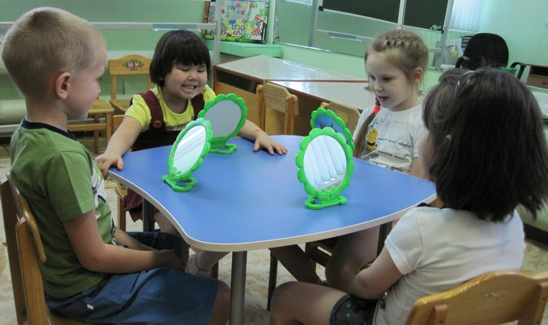
Это очень тяжелый и кропотливый труд для ребенка с вялым или недостаточно правильным произношением. Поэтому с язычком мы играем, путешествуем, приглашаем на помощь Бегемотика.
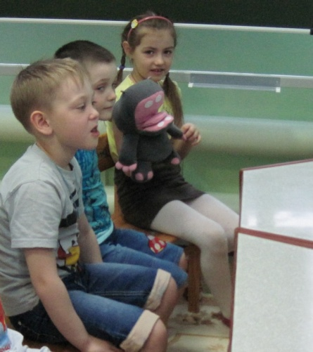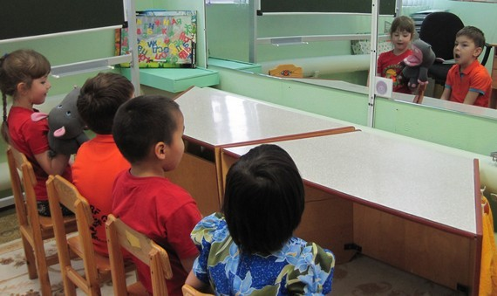
и развеселых Глазастиков
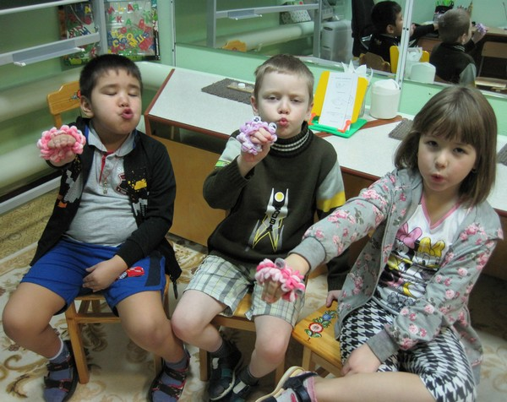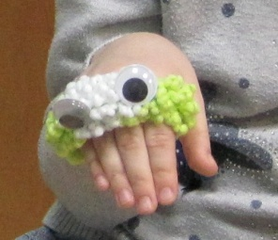

А для родителей, желающих помочь своему чаду, составлена серия буклетов – памяток:
- «Буклет. Артикуляционная гимнастика. Правила выполнения»,
- «Буклет. Веселая гимнастика (упражнения для всех звуков)»,
- «Буклет. Комплекс артикуляционной гимнастики для свистящих звуков»,
- «Буклет. Комплекс артикуляционной гимнастики для шипящих звуков»,
- «Буклет. Комплекс артикуляционной гимнастики для звуков Л, ЛЬ»,
- «Буклет. Комплекс артикуляционной гимнастики для звуков Р, РЬ»

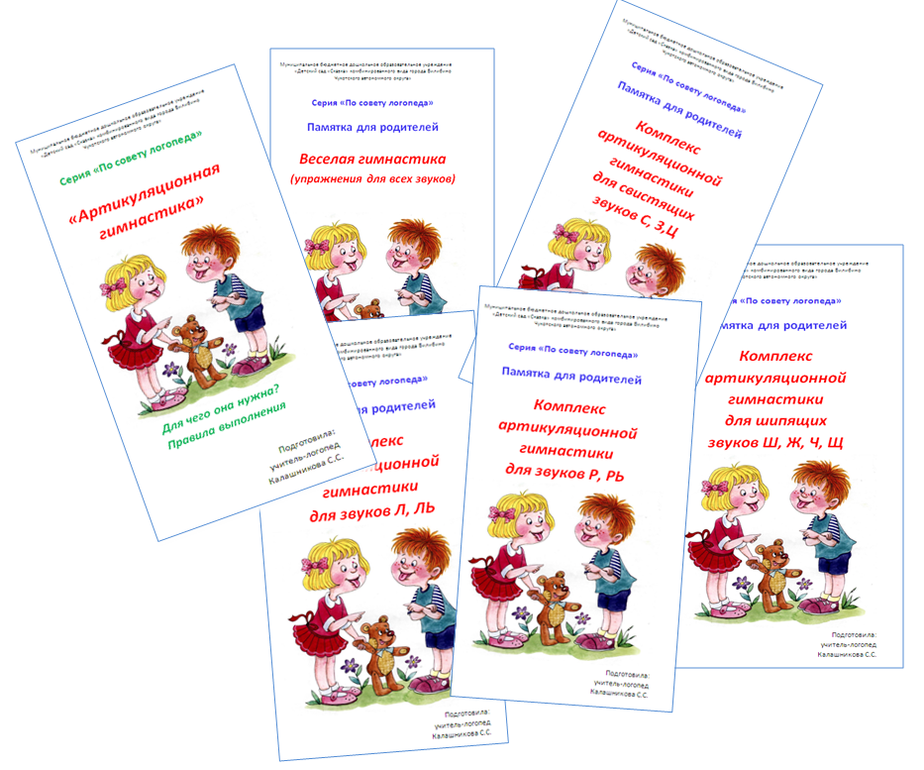

Успехов Вам!

